**2 КЛАССЫ**

Задание 1. Метод вычисления значения выражения $\frac{\sin{b+4}}{2a}$, метод возведения в квадрат суммы a и b.

Листинг программы:

class A

{

public int a;

public int b;

public A(int a_, int b_)

{

this.a = a_; this.b = b_;

}

public double MakeSomethinWrong()

{

return (double)((Math.Sin(b) + 4) / (2 * a));

}

public double MakeSomethinWrong2()

{

return (double)(Math.Pow(a + b, 2));

}

}

class Temp {

static void Main(string[] args)

{

A classA = new A(5, 5);

Console.WriteLine($"(Math.Sin(b) + 4) / (2 * a) = {classA.MakeSomethinWrong()}");

Console.WriteLine($"(a + b)^2 = {classA.MakeSomethinWrong2()}");

}

}

Таблица 2.1 – Входные и выходные данные

|  |  |
| --- | --- |
| Входные данные | Выходные данные |
| 5, 5 | 0.30410, 100 |

Источник: собственная разработка

Анализ результатов:

C:\Users\Leo\Downloads\photo1652521229.jpeg

Рисунок 2.1 – Результат работы программы

Источник: собственная разработка

Задание 2. Построить иерархию классов в соответствии с вариантом задания: Игрушка, продукт, товар, молочный продукт.

Листинг программы:

class Goods

{

public string Name { get; set; }

public decimal Price { get; set; }

public string Status { get; set; }

public string Owner { get; set; }

public void GetStatus() { }

public void Buy() { }

}

class Toy : Goods

{

public string Type { get; set; }

public string Material { get; set; }

public void PlayWithToy() { }

}

class Product : Goods

{

public string Period { get; set; }

public string TypeOfProduct { get; set; }

public void GetTypeOfProduct() { }

}

class MilkProduct : Product

{

public string typeOfMilkProduct { get; set; }

public void GetTypeOfMilkProduct() { }

}

Таблица 2.2 – Входные и выходные данные

|  |  |
| --- | --- |
| Входные данные | Выходные данные |
| Name, Price, Status, Type, Material | GetStatus(), Buy(), PlayWithToy() |

Источник: собственная разработка

Анализ результатов:

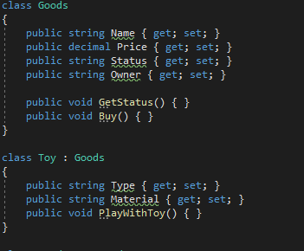

Рисунок 2.2 – Результат работы программы

Источник: собственная разработка